INDICAÇÃO Nº 949/2018

Sugere ao Poder Executivo Municipal, a possibilidade de realizar conserto e manutenção do bebedouro instalado na Praça Pública, localizada na Avenida Alfredo Contato próximo ao nº 1241, no bairro Jardim Dona Regina, neste município.

Excelentíssimo Senhor Prefeito Municipal,

Nos termos do Art. 108 do Regimento Interno desta Casa de Leis, dirijo-me a Vossa Excelência para sugerir que, por intermédio do Setor competente, a possibilidade de realizar conserto e manutenção do bebedouro instalado na Praça Pública, localizada na Avenida Alfredo Contato próximo ao nº 1241, no bairro Jardim Dona Regina, neste município.
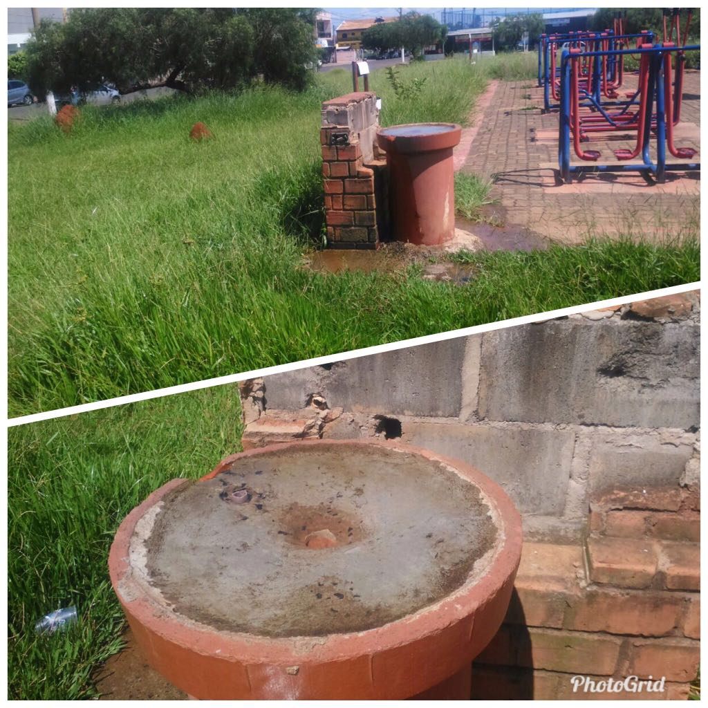
Justificativa:
Munícipes procuraram por este vereador solicitando a realização dos serviços de conserto e manutenção de bebedouro instalado na praça pública, localizada na Avenida Alfredo Contato próximo ao nº 1241, no bairro Jardim Dona Regina, devido o bebedouro estar com vazamento ha meses e sem qualquer manutenção, o que esta gerando um enorme desperdício de agua sem necessidade. Além do desperdício o bebedouro esta completamente destruído necessitando de manutenção, para que volte a ser utilizado pela população que frequentam o local. Este é um pedido não somente deste vereador, mas de todos os moradores do bairro que pedem com urgência que o problema seja resolvido o mais rápido possível.

Plenário “Dr. Tancredo Neves”, em 30 de janeiro de 2.018.

JESUS VENDEDOR

-Vereador / Vice Presidente

